2006年普通高等学校招生全国统一考试（山东卷）
文科数学（必修+选修）

本试卷分第Ⅰ卷（选择题）和第Ⅱ卷（非选择题）两部分。第Ⅰ卷1至2页.第Ⅱ卷3至10页，满分150分，考试用时120分钟。考试结束后，将本试卷和答题卡一并交回。
第Ⅰ卷（共60分）
注意事项：
1.答第Ⅰ卷前，考生务必将自己的姓名、准考证号、考试科目涂写在答题卡上。
2.每小题选出答案后，用铅笔把答题卡上对应题目的答案标号涂黑，如需改动，用橡皮擦干净后，再选涂其他答案标号，不能答在试题卷上，
参考公式：
如果事件A、B互斥，那么P(A+B)=P(A)－P(B)
如果事件A、B相互独立，那么P(A,B) －P(A)=P(B)
- 选择题：本大题共12小题，每小题5分，共50分，在每小题给出的四个选项中，选择一个符合题目要求的选项。
  - 定义集合运算：A⊙B=﹛z|z=xy(x+y),x∈A,y∈B﹜,设集合A (0,1),B (2,3),则集合A⊙B的所有元素之和为
(A) 0 (B)6 (C)12 (D)18
(2)设
(A)0 (B)1 (C)2 (D)3
（3）函数$y=1+a^{2}(0＜a＜1)\text{的反函数的图象大致是}$
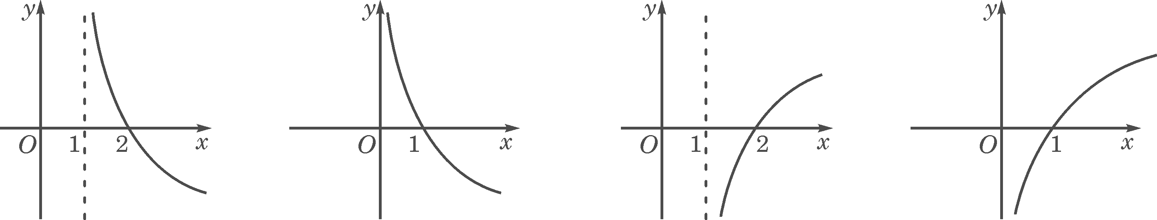

(A) (B) (C) (D)
(4)设向量a=(1,－3),b=(－2,4),若表示向量4a、3b－2a,c的有向线段首尾相接能构成三角形，则向量c为
(A)（1，－1） (B)（－1， 1） (C) （－4，6） (D) （4，－6）
（5）已知定义在R上的奇函数f(x)满足f(x+2)＝－f(x)，则f(6) 的值为
(A) －1 (B)0 (C)1 (D)2
（6）在ΔABC中，角A、B、C的对边分别为a、b、c，已知A=$\frac{π}{3}$,a=$\sqrt{3}$,b=1，则c=
(A)1 (B)2 (C) $\sqrt{3}$－1 (D) $\sqrt{3}$
（7）在给定双曲线中，过焦点垂直于实轴的弦长为$\sqrt{2}$，焦点到相应准线的距离为$\frac{1}{2}$，则该双曲线的离心率为
(A)$\frac{\sqrt{2}}{2}$ (B)2 (C) $\sqrt{2}$ (D)2$\sqrt{2}$
（8）正方体的内切球与其外接球的体积之比为
(A)1∶$\sqrt{3}$ (B)1∶3 (C)1∶3$\sqrt{3}$ (D)1∶9
（9）设p∶∶0，则p是q的
(A)充分不必要条件 (B)必要不充分条件
(C)充要条件 (D)既不充分也不必要条件
(10)已知($x^{2}−\frac{1}{\sqrt{x}}$)${}^{n}$的展开式中第三项与第五项的系数之比为$\frac{3}{\text{14}}$，则展开式中常数项是
(A)－1 (B)1 (C)－45 (D)45
（11）已知集集合A=｛5｝，B={1，2}，C＝｛1，3，4｝，从这三个集合中各取一个元素构成空间直角坐标系中点的坐标，则确定的不同点的个数为
(A)33 (B)34 (C)35 (D)36
（12）已知x和y是正整数，且满足约束条件$\begin{aligned}\left\{x÷y≤\text{10}, | \right.\left\{x−y≤2, | \right.\end{aligned}$则x－2x3y的最小值是
(A)24 (B)14 (C)13 (D)11.5

2006年普通高等学校招生全国统一考试（山东卷）
文科数学（必修+选修Ⅰ）
第Ⅱ卷（共90分）
注意事项：
- 用钢笔或圆珠笔直接答在试题卷中。
- 答卷前将密封线内的项目填写清楚。
- 填空题：本大题共4小题，每小题4分，共16分，答案须填在题中横线上。
（13）某学校共有师生2400人，现用分层抽样的方法，从所有师生中抽取一个容量为160的样本，已知从学生中抽取的人数为150，那么该学校的教师人数是 .
（14）设$S_{n}$为等差数列$\left\{a_{n}\right\}$的前n项和，＝14，－＝30，则＝ .
（15）已知抛物线$y^{2}=4x$，过点P(4,0)的直线与抛物线相交于A($x_{1},y_{1})、B(x_{2},y_{2})$两点，则y${}_{1}^{1}+y_{2}^{2}$的最小值是

（16）如图，在正三棱柱ABC-$A_{1}B_{1}C_{1}$中，所有棱长均为1，则点B${}_{1}$到平面ABC${}_{1}$的距离为 .

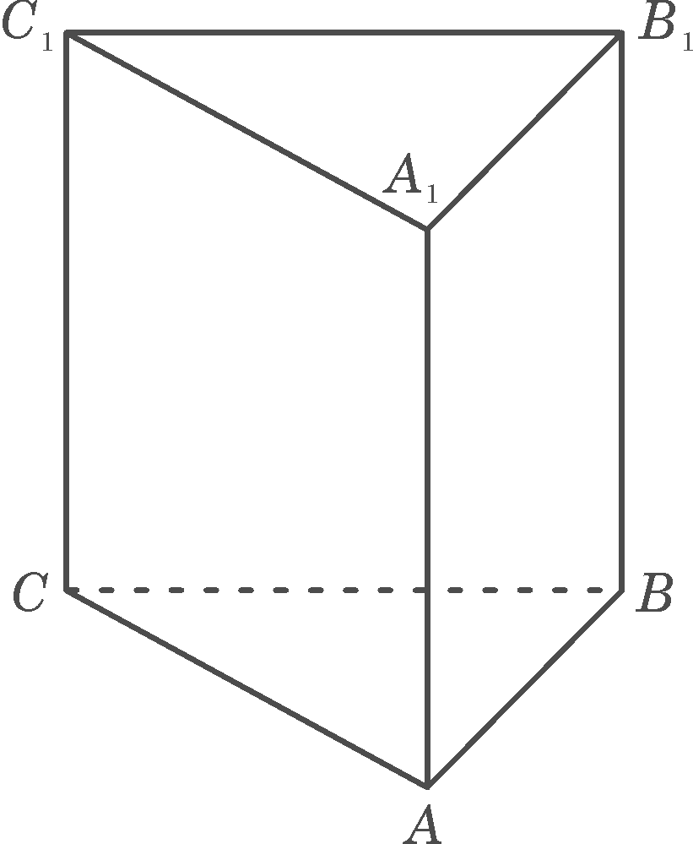
- 解答题：本大题共6小题，共74分，解答应写出文字说明、证明过程或演算步骤.
（17）（本小题满分12分）
设函数f(x)=
(Ⅰ)求f(x)的单调区间；
(Ⅱ) 讨论f(x)的极值.
（18）（本小题满分12分）
已知函数f(x)＝A且y=f(x)的最大值为2，其图象相邻两对称轴间的距离为2，并过点（1，2）.
(Ⅰ)求$ϕ$；
(Ⅱ)计算f(1)+f(2)+…+f(2008).
（19）（本小题满分12分）
盒中装着标有数字1，2，3，4的卡片各2张，从盒中任意任取3张，每张卡片被抽出的可能性都相等，求：
(Ⅰ)抽出的3张卡片上最大的数字是4的概率；
(Ⅱ)抽出的3张中有2张卡片上的数字是3的概念；
(Ⅲ)抽出的3张卡片上的数字互不相同的概率.
(20) （本小题满分12分）
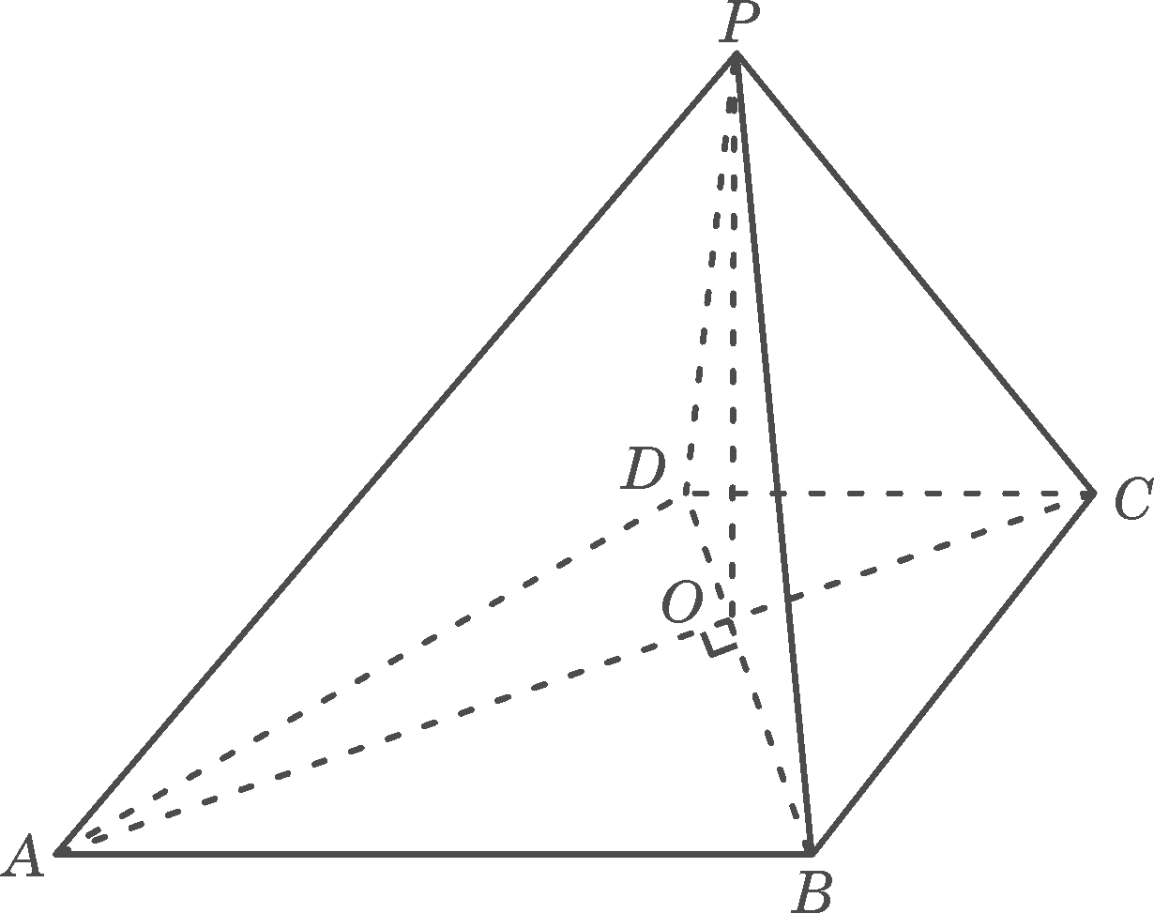
如图，已知四棱锥P-ABCD的底面ABCD为等腰梯形，AB∥DC,AC⊥BD,AC与BD相交于点O，且顶点P在底面上的射影恰为O点，又BO=2,PO=$\sqrt{2}$,PB⊥PD.
(Ⅰ)求异面直接PD与BC所成角的余弦值；
(Ⅱ)求二面角P－AB－C的大小；
(Ⅲ)设点M在棱PC上，且为何值时，PC⊥平面BMD.
（21）（本小题满分12分）
已知椭圆的中心在坐标原点O，焦点在x轴上，椭圆的短轴端点和焦点所组成的四边形为正方形，两准线间的距离为l.
(Ⅰ)求椭圆的方程；
(Ⅱ)直线过点P(0,2)且与椭圆相交于A、B两点，当ΔAOB面积取得最大值时，求直线l的方程.
（22）（本小题满分14分）
已知数列｛$a_{n}$｝中，在直线y=x上，其中n=1,2,3….
(Ⅰ)令$b_{n}=a_{n−1}−a_{n}−3,\text{求证数列}\left\{b_{n}\right\}\text{是等比数列；}$
(Ⅱ)求数列$\left\{a_{n}\right\}\text{的通项；}$
(Ⅲ)设$S_{n}、T_{n}\text{分别为数列}$$\left\{a_{n}\right\}、$$\left\{b_{n}\right\}$的前n项和,是否存在实数$λ$，使得数列为等差数列？若存在，试求出$λ$.若不存在,则说明理由。

